**From:** Goings, Debbie <[Debbie.Goings@araymond.com](mailto:Debbie.Goings@araymond.com)>   
**Sent:** Friday, March 1, 2019 12:56 PM  
**To:** Petrova, Natalia <[Natalia.Petrova@araymond.com](mailto:Natalia.Petrova@araymond.com)>  
**Cc:** Lapray, Xavier <[Xavier.Lapray@araymond.com](mailto:Xavier.Lapray@araymond.com)>  
**Subject:** RE: Credit-notes to invoices posted in 1C

Hello Natalia,

Fill the screen in MIRO like below:

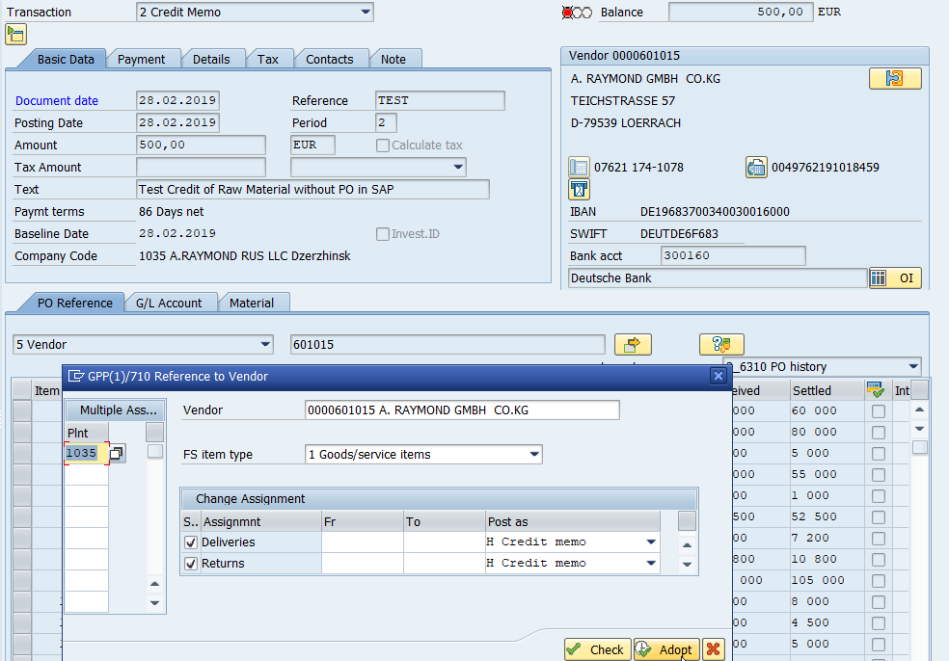

The popup comes after you enter the vendor number.  Just enter the plant and click ‘Adopt’.

It takes the system a minute because it will pull up all PO/SAs for the vendor.

Use the ‘Deselect All’ button at the bottom of the screen to make sure that nothing is selected.////

Всплывающее окно появляется после ввода номера поставщика. Просто введите завод и нажмите «Принять».

Системе требуется минута, потому что она вытянет все PO / SA для поставщика.

Используйте кнопку «Отменить выбор» в нижней части экрана, чтобы убедиться, что ничего не выбрано.

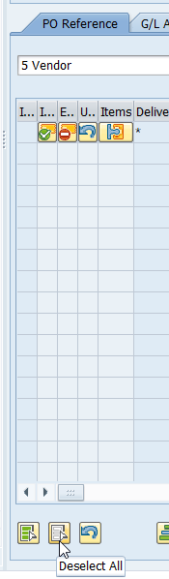

Then go to the material tab and enter the material number, plant, valuation type, amount, qty and tax code

Click ‘Simulate’ at the top of the screen///// Затем перейдите на вкладку материала и введите номер материала, завод, вид оценки, сумму, кол-во и налоговый код.

Нажмите «Имитация» в верхней части экрана.

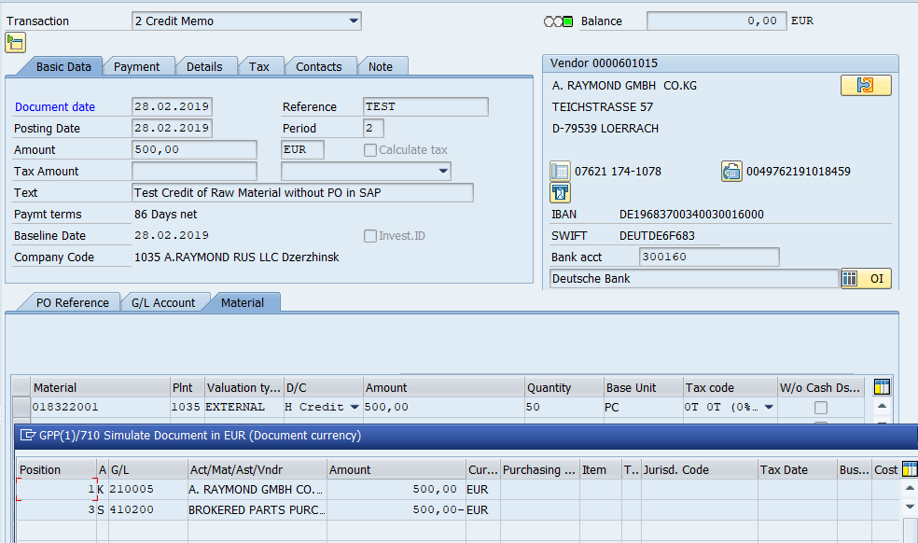

In the simulation you should see that you will have a debit to the vendor account and a credit to the Purchase Price Variance account.////

В симуляции вы должны увидеть, что у вас будет дебет на счет поставщика и кредит на счет отклонения покупной цены

Post.